ЗАКАЛИВАНИЕ ДОШКОЛЬНИКОВ В ЛЕТНИЙ ПЕРИОД В ДЕТСКОМ САДУ.

В рамках реализации проекта «Здоровая семья» одной из задач является:
повысить педагогическую культуру родителей в области формирования, сохранения и укрепления здоровья воспитанников.

Летний период благодатная пора для закаливания детского организма.
Целью нашего нетрадиционного метода закаливания является: выработать способность легче переносить неблагоприятные воздействия окружающей среды; оказывать общеукрепляющее воздействие на организм ребенка.
Хождение босиком – хорошее средство укрепления сводов стопы и ее связок. Закаливание особенно эффективно, если связано с точечным массажем стопы и обливанием стоп водой контрастных температур (чередование воды: 30 градусов – 18 градусов).
Хождение по песку вызывает массаж рефлекторных зон стопы, что дает возможность:
- лечение и профилактика плоскостопия;
- укрепление связно-мышечного аппарата голеностопного сустава;
- для нормализации кровоснобжения нижних конечностей;
- для релаксации и снятия нервного напряжения.

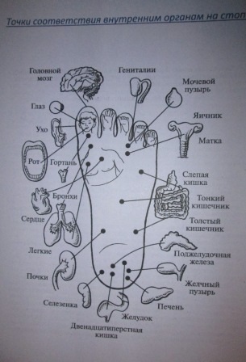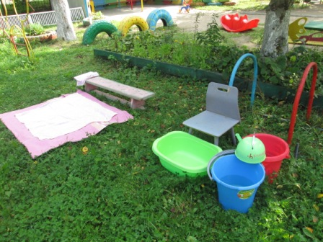

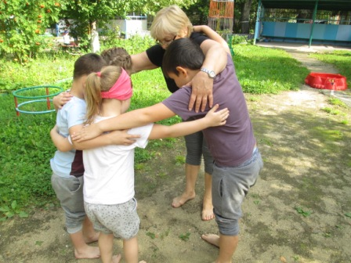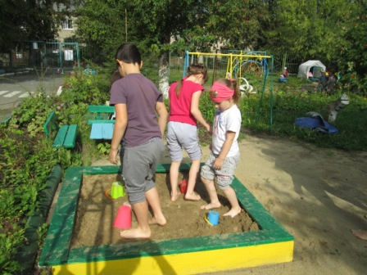

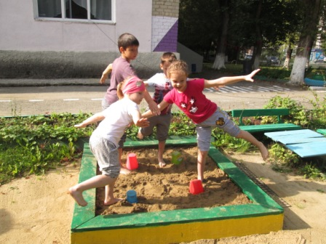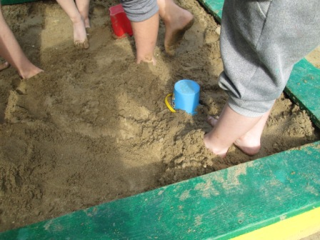

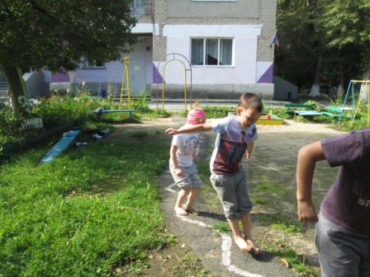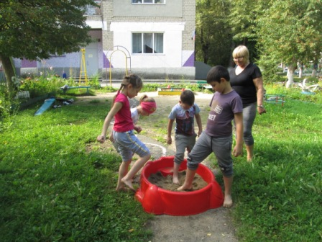

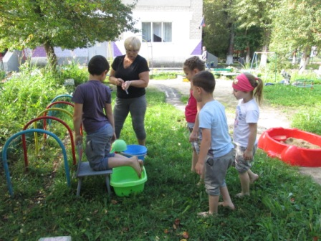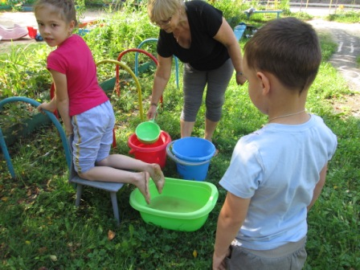

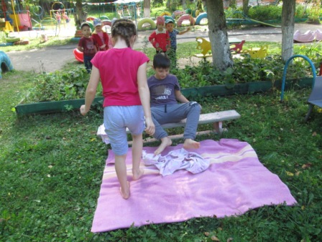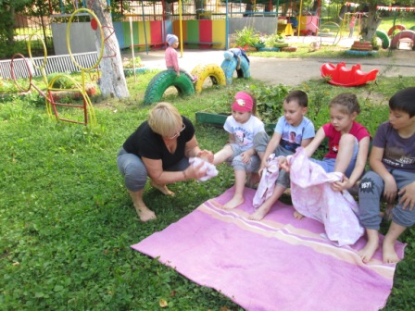

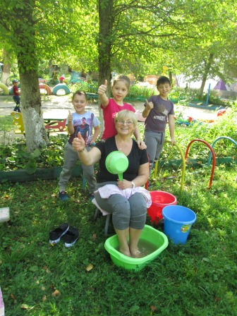

Эффективность закаливания детей в детском саду возрастет, если ребенок получает закаливающие процедуры и дома.
А как в домашних условиях проходит закаливание? Поделитесь с нами.

